**本报告由梁山县水泊街道办事处按照《中华人民共和国政府信息公开条例》（以下简称《条例》）和《中华人民共和国政府信息公开工作年度报告格式》（国办公开办函〔2021〕30号）要求编制。**

**本报告内容包括总体情况、主动公开政府信息情况、收到和处理政府信息公开申请情况、政府信息公开行政复议和行政诉讼情况、存在的主要问题及改进情况、其他需要报告的事项等六部分内容。**

**本报告所列数据的统计期限自2022年1月1日起至2022年12月31日止。本报告电子版可在梁山县人民政府门户网站（http://www.liangshan.gov.cn/）查阅或下载。如对本报告有疑问，请与梁山县水泊街道办事处联系（地址：梁山县水泊街道美的亚城市广场水泊街道办事处，联系电话：0537-7322965）。**

**一、总体情况**

**今年以来，水泊街道政务公开工作按照省、市、县关于深入开展政务公开工作的安排意见，坚持以促进依法行政、改进工作作风、增强政府工作透明度为重点，以公开、公正、便民和廉政、勤政为目的，积极探索，大胆实践，扎实推进政务公开工作。**

**（一）主动公开情况**

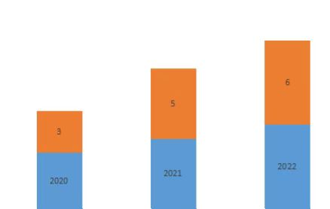**2022年1月1日至2022年12月31日我街道共公开各类政务信息 6条。**

**（二）依申请公开情况**

**2021年水泊街道收到政府信息公开申请数0件，无收费情况，无行政诉讼。**

**（三）政府信息管理情况**

**为把信息公开工作落到实处，我街道把此项工作提到重要议事日程，成立了以街道办事处主任为组长的政务公开领导小组，由街道党政办公室牵头具体负责信息公开的日常工作，明确专人负责政府信息公开工作。**

**（四）政府信息公开平台建设情况**

**街道在为民服务中心设立政务公开专区，方便群众查阅公开信息。**

**（五）监督保障情况**

**水泊街道积极参加县政府组织的政务公开培训，提高思想政治站位、增强责任意识，保证信息公开工作做到及时更新和公开，确保公开的信息完整率和更新率。**

**二、主动公开政府信息情况**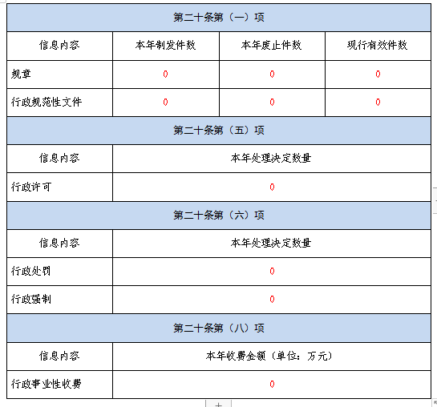

**三、收到和处理政府信息公开申请情况**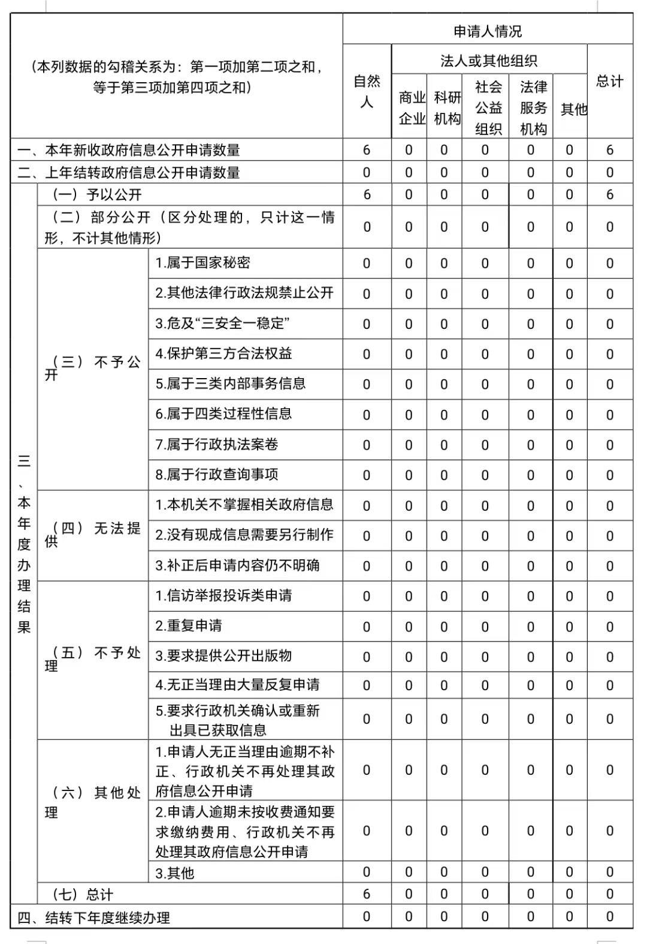

**四、政府信息公开行政复议、行政诉讼情况**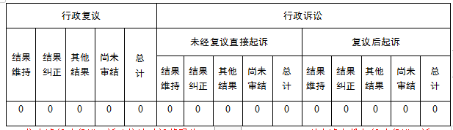

**五、存在的主要问题及改进情况**

**一是信息公开力度还需要加强，如科室站所对政务公开工作不够重视，缺乏科学细致的安排，公开的内容避实就虚，只注重对办事依据、程序的公布，对办事过程、结果不公开或少公开，部分栏目缺少“干货”等；二是信息公开的时效性需要加强，应主动公开的信息还没有做到第一时间在网站上进行公开，依申请公开的答复因经办人员事务较多，往往在即将到期时才进行答复，存在超时限的风险；三是信息公开的队伍建设有待进一步加强，部分科室没有负责政务公开的工作人员，且人员变动频率高，常常导致工作脱节，无法及时完成工作任务。下一步街道将组织人员系统的学习政务公开的相关知识，建立健全相关制度，确保政务公开工作高质量完成。**

**六、其他需要报告的事项**

**（一）依据《政府信息公开信息处理费管理办法》收取信息处理费的情况：未收取任何费用。**

**（二）落实上级年度政务公开工作要点情况：根据工作实际及时调整了政务公开领导小组，加强对政务公开工作的规划指导。**

**（三）人大代表建议和政协提案办理结果公开情况：2022年，水泊街道未收到人大代表建议和政协提案。**

**（四）年度政务公开工作创新情况：2022年水泊街道未有政务公开创新案例。**

**（五）政府信息公开工作年度报告数据统计需要说明的事项：本报告所列数据统计期限为2022年1月1日至2022年12月31日。**

**（六）本行政机关认为需要报告的其他事项：无。**

**（七）其他有关文件专门要求通过政府信息公开工作年度报告予以报告的事项：无。**